**QUIZ 6º ANO – MATEMÁTICA 4º BIMESTRE**

1. Qual o perímetro do campo de futebol abaixo?

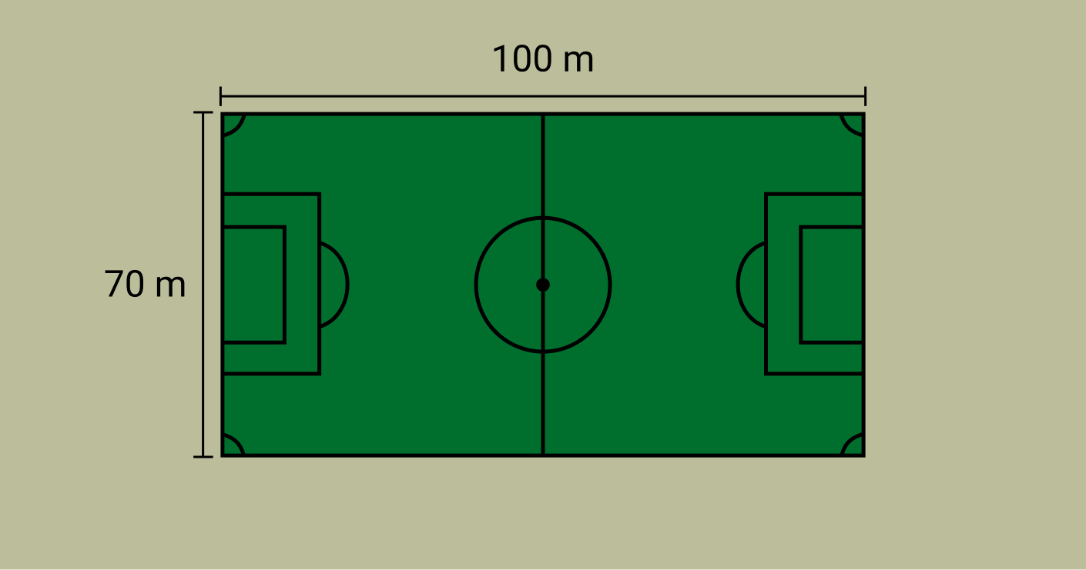

1. 170m
2. 270m
3. 340m
4. 420m

2. Qual a área da cozinha representada na planta da casa abaixo?

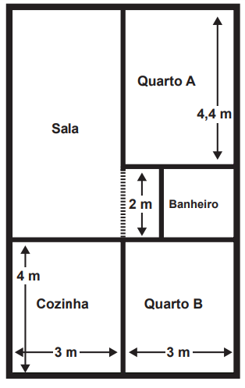

1. 9
2. 10
3. 11
4. 12

3. Os fazendeiros utilizam uma medida para plantações e fazendas onde 10 000 metros quadrados equivalem a 1 hectômetro. Qual o nome dessa medida?

1. Decâmetro
2. Hectare
3. Metro
4. Decímetro

4. Paulo está pintando um muro por dentro e por fora que mede cerca de 1m de altura e 10m de cumprimento. Quantos metros de muro ele pintará?

1. 12
2. 20
3. 22
4. 32

5. Essa piscina abaixo tem as seguintes dimensões: 2m de altura, 3m de largura e 3m de profundidade. Qual o volume dela?

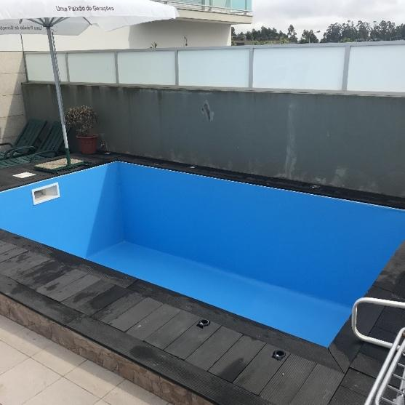

1. 3
2. 6
3. 9
4. 18

**RESPOSTAS**: 1.c; 2.d; 3.a; 4.b; 5.d